Приложение 1.
Рабочий лист
Наши космические женщины
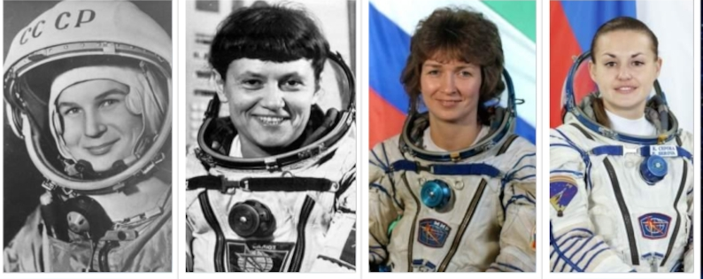
1.Валентина  Терешкова | 2.Светлана  Савицкая |  | 3.Елена  Кондакова | 4.Елена  Серова
Профессия космонавт требует большого мужества, твердой силы воли, а также умения не растеряться и справиться с любой внешней ситуацией. И пусть пока список женщин-космонавтов из наших соотечественниц небольшой, у нас все впереди.
Задание «Шифры замены»
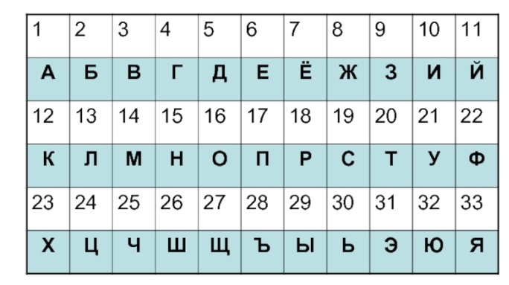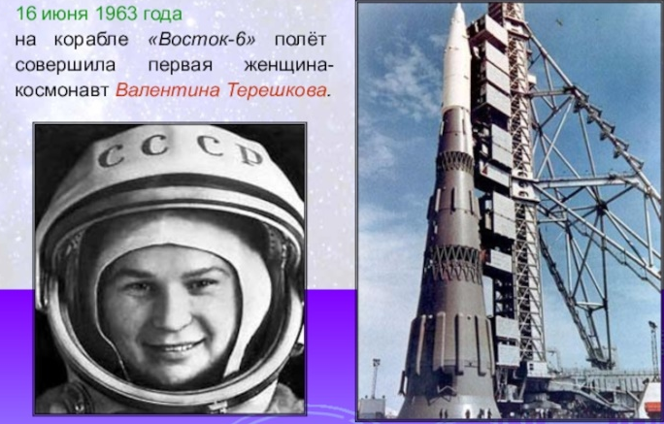
31 | 11 | , | 15 | 6 | 2 | 0 | ! | 19 | 15 | 10 | 14 | 10 |  | 26 | 13 | 33 | 17 | 21 | !

Части скафандра
Соедините части скафандра с их названиями.
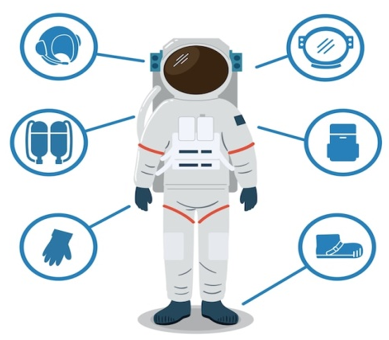 | гермошлем  перчатка  лунные ботинки  светофильтр  кислородные баллоны  рация
Космический лабиринт
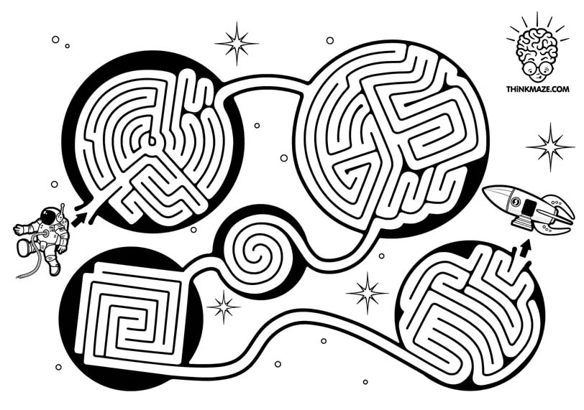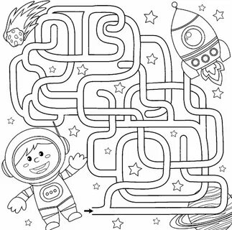
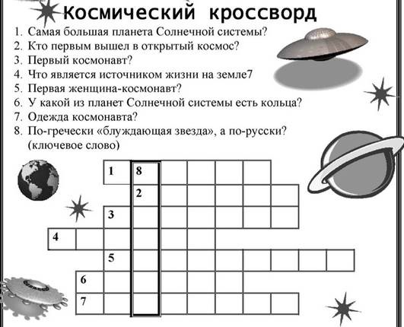 |  | Напишите синквейн о Валентине Терешковой
  1 сущ. | В.В. Терешкова
  2 прил.
  3глаг.
  1 предложение
  Синоним или вывод

